**小五班每日动态**

**1月2日 星期二 晴☀**

**每一个小日子**

**来园情况**

1. 幼儿来园人数：小五班应到22人，实到16人，3人休学,3人请假。
2. 晨间来园：崭新的心情迎接崭新的一天！宝贝们背着小水杯开开心心地走进幼儿园里，来园后能够自主将水杯放在水杯架上，然后去签到，老师量完体温，宝贝们就选择喜欢的区域进行区域游戏，很棒哟！

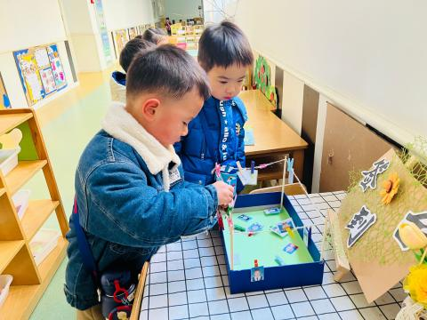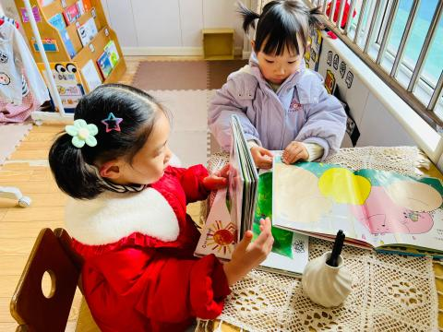

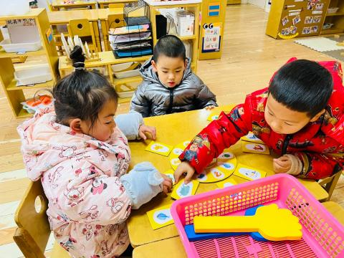

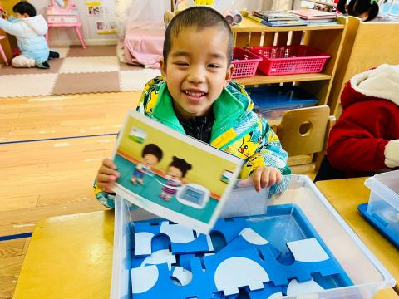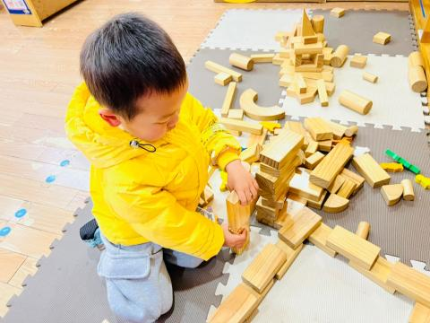

**早点**

今天的早点我们喝的是热乎乎的牛奶，有甜甜的饼干、香甜的腰果真是太丰富啦！宝贝们吃得津津有味，牛奶也都按个人所需喝完了。希望明天我们的宝贝们可以继续保持哦！

|  |
| --- |
| **集体活动：青蛙过冬** |
| 青蛙是一种冷血动物，随着气温的变冷，它的体温逐渐下降，当气温下降到一定程度时，为了不被冻死，青蛙就钻进泥土里，处于假死状态，以此来躲避严寒，也就是冬眠。冬眠时，它一个冬天不吃东西也不会饿死。本次活动引导幼儿观看图片、视频，了解青蛙过冬的过程，萌发对动物冬眠的兴趣。小班幼儿已经有了粗浅的有关人类过冬的一些方式，如：穿厚衣服、运动等。但对于动物是怎么样过冬的则没有接触过。小班幼儿对自然界充满好奇，对动物尤其感兴趣，对于青蛙过冬肯定很乐意去了解。小班幼儿语言表达能力和理解能力也在不断的增强，加上老师的引导和幼儿的互动，他们应该能通过视频了解青蛙是如何冬眠的。 |
| C:/Users/25430/Desktop/IMG_2479.JPGIMG_2479 |
| C:/Users/25430/Desktop/IMG_2480.JPGIMG_2480 |
| C:/Users/25430/Desktop/IMG_2481.JPGIMG_2481 |
| C:/Users/25430/Desktop/IMG_2482.JPGIMG_2482 |

**美味的午餐**

今天的午餐吃的是**茄汁龙利鱼、大白菜炒油豆腐、菠菜猪肝汤**

|  |  |  |
| --- | --- | --- |
| 序号 | 姓名 | 午餐情况  （1吃完 2没有全部吃完 3不吃） |
| 1 | 吴彧辰 | 1 |
| 2 | 何清墨 | 请假 |
| 3 | 吴歆悦 | 1 |
| 4 | 马朵艺 | 1 |
| 5 | 冯梦瑶 | 1 |
| 6 | 刘芷桐 | 1 |
| 7 | 张妤 | 1 |
| 8 | 周泽琦 | 1 |
| 9 | 梁宇润 | 休学 |
| 10 | 于悠 | 1 |
| 11 | 郭瑞晨 | 1 |
| 12 | 黄宇哲 | 1 |
| 13 | 冯文尧 | 2 |
| 14 | 孙瀚哲 | 2 |
| 15 | 张子熠 | 1 |
| 16 | 刘宸汐 | 1 |
| 17 | 吴曦陌 | 2 |
| 18 | 叶宸泽 | 请假 |
| 19 | 方书彦 | 休学 |
| 20 | 邱梓安 | 请假 |
| 21 | 霍学辰 | 休学 |
| 22 | 陆明轩 | 1 |

**睡午觉啦！**

在今天的午睡活动中，小朋友们都能够很快地躺下来，很棒哟！基本上所有的宝宝在13:00前都睡着了，个别宝宝还未能入睡，希望明天都能美美地睡一个午觉哦！

**温馨提示**

★天气比较冷，请家长们为孩子及时增减衣物，以免受凉感冒哦！

★家长朋友们可以定期查看宝贝们的指甲长短情况，及时进行修剪哦！